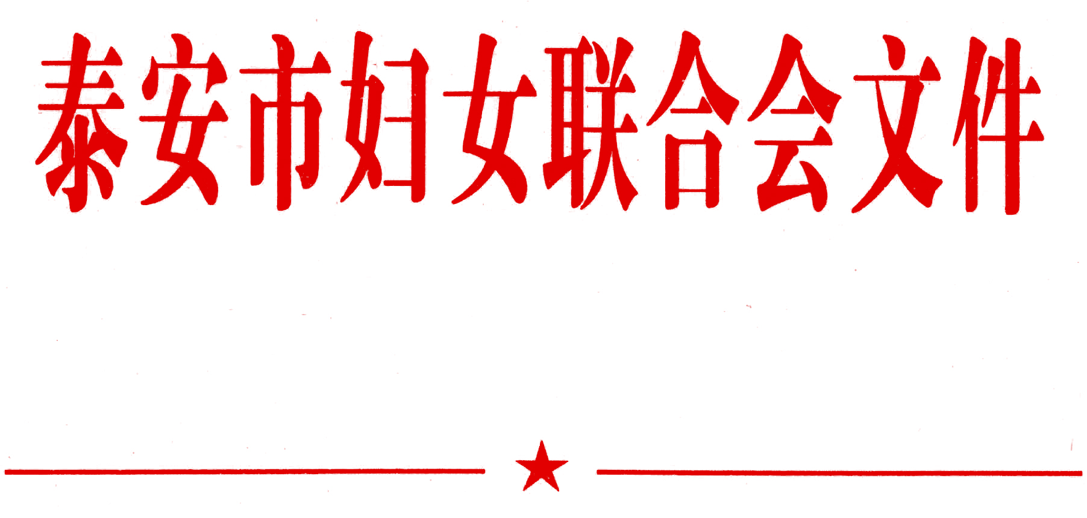

泰妇发〔2019〕8号

关于开展“万封家书传真情”征集活动的通知

各县市区妇联，市直机关妇工委，高新区妇工委，泰山景区妇委会，新汶、肥城矿业集团女工委：
为贯彻落实习近平总书记关于“注重家庭、注重家教、注重家风”的重要指示精神，开展家庭文化创建活动，弘扬新时代家风，促进家庭文明建设创新发展，市妇联决定在全市开展“万封家书传真情”征集活动。现将有关事宜通知如下：
一、活动主题
以书信寄托家思，传递家训，弘扬家风，推动形成爱国爱家、相亲相爱、向上向善、共建共享的社会主义家庭文明新风尚。
二、征集范围
全市家庭、家庭成员，特别是各级文明家庭、五好家庭（五好文明家庭）、最美家庭。
三、家书内容及要求
⒈深入挖掘家庭文化元素，重在体现社会主义核心价值观内涵，内容可以从爱国爱家、相亲相爱、向上向善、诗礼传家、清正廉洁、艰苦奋斗、勤俭持家、尊老爱幼、明事知礼、正直善良、诚实守信等某一或几个方面，有侧重的进行叙述。
⒉家书可以体现个人感怀，经历的重大难忘事件的个人故事分享；可以是家之情怀，父母叮嘱、夫妻异地鸿雁传书、游子思念、朋友友谊等；可以是国之情怀，与共和国同频共振、与改革开放同行重大历史时刻难忘之情等。要求本人原创，内容真实，语言晓畅，情感真挚，思想健康，感悟深刻，引人向善。
⒊家书年代日期不限，可以是新作，也可以是珍藏已久的旧作。文体不限，字数不限。以手写家书为主，也可以是微信、短信、QQ的形式。
四、工作要求
⒈高度重视，精心组织。此次活动是开展家庭文化创建工作的有效载体，各级妇联要充分认识此次活动的重要意义，结合当地实际，制定实施方案，精心组织好本地活动的开展。
⒉突出重点，广泛发动。各级各单位要广泛征集，深入挖掘，要抓住关键人群，重点组织发动，原则上各级文明家庭、最美家庭、五好家庭不少于1封家书，要吸引更多的家庭参与到创建活动中来，保质保量地完成工作任务。
⒊加强宣传，典型带动。要加大宣传力度，充分利用报纸、电视和微信、微博等新闻媒体，对活动过程进行宣传，扩大活动的知晓率和参与率，增强典型的引领带动作用。市妇联拟于国际家庭日期间举办“泰山家庭文化展”活动，集中展示优秀家书，通过有温度能感知的家庭故事感染更多的家庭跟学照做。
⒋报送要求。各县市区在广泛征集的基础上，层层推荐，择优上报100封家书。为方便播出，所有家书统一成通信模式，同时报送纸质版（手写家书请报送复印件）和电子版。请注明作者详细通讯地址、邮编、联系电话、邮箱等，信封正面标注“万封家书传真情”字样。各县市区妇联要将当地活动开展情况总结同时上报泰安市妇联家儿部。
⒌评奖表彰。在征集活动结束后，将组织专家对寄送的稿件进行审核评选，评选出10名特等奖，10名一等奖，20名二等奖，20名三等奖。颁发证书，并进行表彰。
投稿日期：即日起至2019年4月15日
稿件请寄：泰安市广播电视台教科频道文艺部
邮箱：gaoxiaozhoukan@163.com
联系人：韩 婧 电话：6991842
王素云 安琪 电话：2102509 18864975775

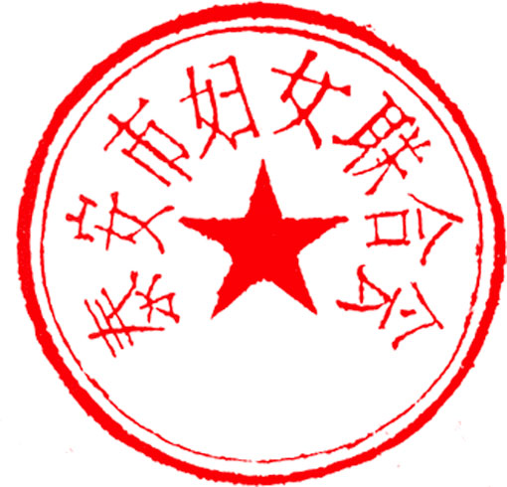
泰安市妇联
2019年3月1日

泰安市妇女联合会 2019年3月1日印发

